附件1

**学生查询成绩操作说明**

一、 登陆教务管理系统

1.通过校园网主页上快速链接“智能校园”，登陆综合业务平台，点击“教务系统”进入。

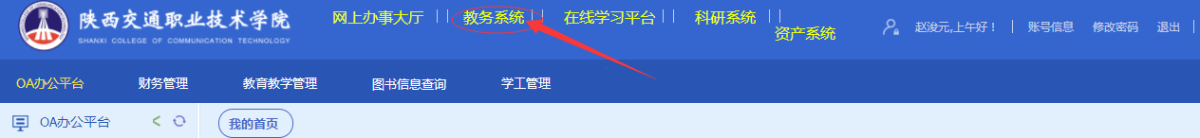

2.通过教务系统登陆（校园网主页-快速链接-教务系统），用户名：学生学号，密码为身份证号码后6位，进入后可以根据系统提示或个人需要修改密码。

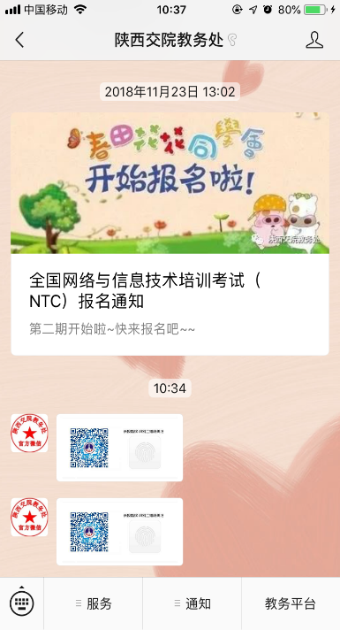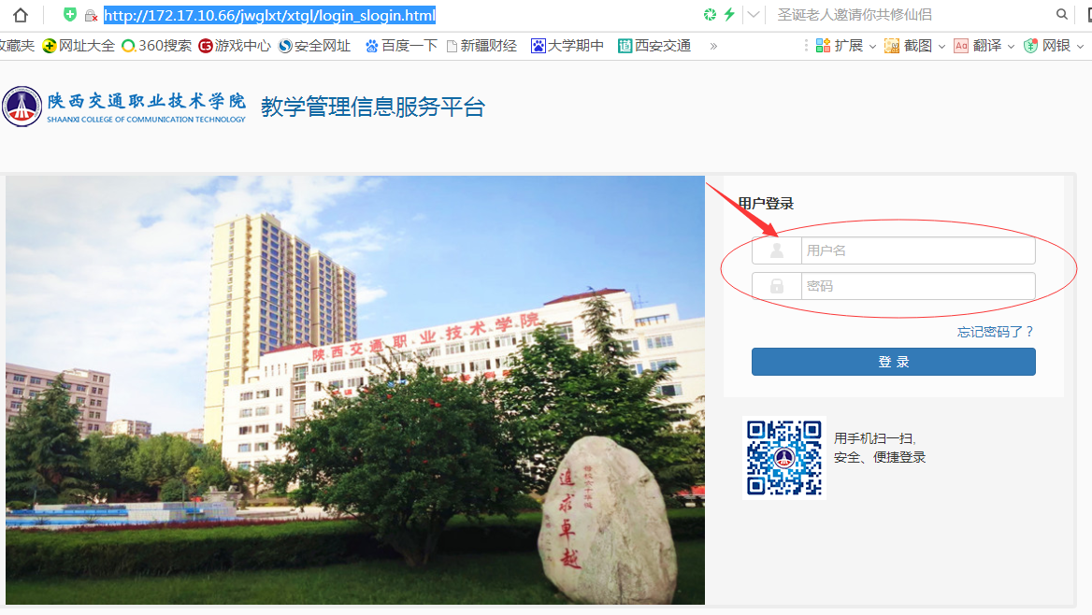 3.通过教务处微信公众号登陆（陕西交院教务处）。进入微信平台后点击右下角“教务平台”，根据指示长按识别图中二维码进入。

二、查询方法

1.登录教务系统→信息查询→学生成绩总表打印

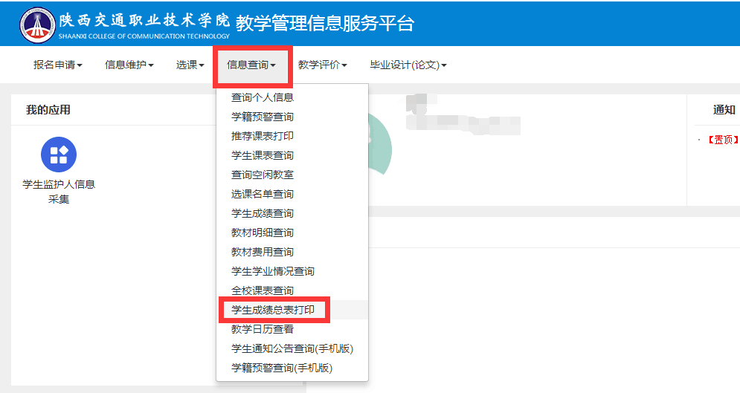

2.勾选需要成绩单→点击“打印”，即可查看成绩

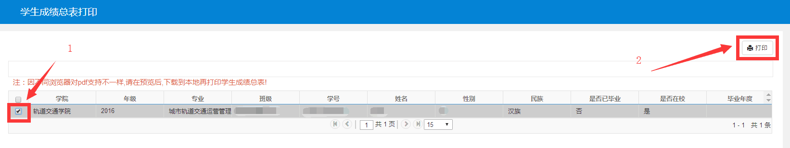

3.课程类型为“任选”的课程，成绩为“合格”才能计算学分

